ALPHA RESEARCH WORKFLOW

Architecture Overview
  - Kiến trúc đề xuất cho quy trình tìm paper, tái tạo nghiên cứu và kiểm định alpha trên crypto

Trạng thái: Proposed architecture · Pre-implementation
Phạm vi: Crypto alpha research · Paper discovery & replication
Tích hợp: Codex · Claude Code · Droid · các coding agent tương đương
Mô hình: Skill + cross-platform CLI + artifact-centric state machine
Ngày: 22/06/2026
Quyết định cốt lõi
Orchestration được kiểm soát bằng state machine và artifact contracts; reasoning của agent có thể thay đổi nhưng workflow state, bằng chứng và approval không phụ thuộc context window.

1. Tóm tắt điều hành
Tài liệu này trình bày kiến trúc đề xuất cho một workflow nghiên cứu alpha dựa trên paper. Hệ thống nhận paper hoặc topic, chuyển nội dung thành replication specification, tái tạo kết quả gốc, kiểm định lại trên dữ liệu crypto và lưu toàn bộ bằng chứng để có thể audit, resume và tái sử dụng.
Đề xuất
Xây workflow theo mô hình artifact-centric state machine. Agent Skill điều phối cách làm việc; cross-platform CLI thực thi; SQLite giữ workflow state; artifact store giữ bằng chứng; Markdown/Obsidian cung cấp knowledge view cho con người.

Mục tiêu
- Tìm paper theo topic hoặc xử lý paper do researcher cung cấp.
- Tách claim, giả định, dữ liệu, timeline, signal và tiêu chí evaluation thành specification có version.
- Phân biệt tái tạo paper với kiểm định khả năng chuyển sang crypto hiện tại.
- Cho phép Codex, Claude Code và Droid dùng cùng một workflow contract.
- Lưu cả kết quả thành công, thất bại và inconclusive để tránh nghiên cứu lặp.

Phạm vi v1
V1 là hệ thống local-first cho một researcher, tập trung vào paper discovery, replication, backtest/evaluation và research memory. Live trading, capital allocation, cloud collaboration, multi-agent swarm và Obsidian plugin riêng nằm ngoài phạm vi.

2. Kiến trúc tổng thể
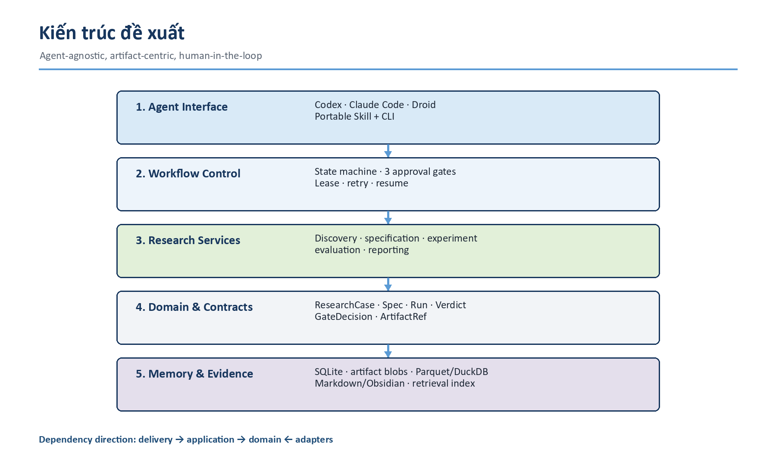
Hình 1. Năm lớp kiến trúc và hướng phụ thuộc chính.
Agent không phải source of truth. Skill chỉ hướng dẫn agent chọn hành động hợp lệ; CLI và domain policy kiểm soát transition; adapters thực hiện tích hợp; mọi output quan trọng được lưu thành artifact có ID, hash và lineage.

Nguyên tắc kiến trúc
- Evidence before narrative: mọi kết luận material phải trỏ tới source, run hoặc evaluation record.
- Artifacts outlive agents: agent có thể đổi hoặc mất context mà workflow không mất trạng thái.
- Reproduction precedes adaptation: kiểm tra fidelity trước khi đánh giá crypto relevance.
- Human approval is explicit: ba gate là state thật, không phải lời nhắc trong prompt.
- Vector retrieval is not memory authority: index có thể rebuild từ catalog và artifacts.
- Local-first, adapter-ready: storage và execution có thể đổi sang cloud mà không đổi domain contract.

Quyết định cốt lõi
Quyết định | Lựa chọn | Lý do
Orchestration | Artifact-centric state machine | Resume, audit và chống gate bypass
Agent integration | Portable Skill + CLI | Tách reasoning khỏi execution xác định
Workflow state | SQLite | Transactional, local-first, dễ backup
Analytics | Parquet/Arrow + DuckDB | Phù hợp dữ liệu time-series và cross-run query
Human memory | Markdown/Obsidian-compatible | Dễ đọc nhưng không phụ thuộc Obsidian

3. Workflow nghiên cứu
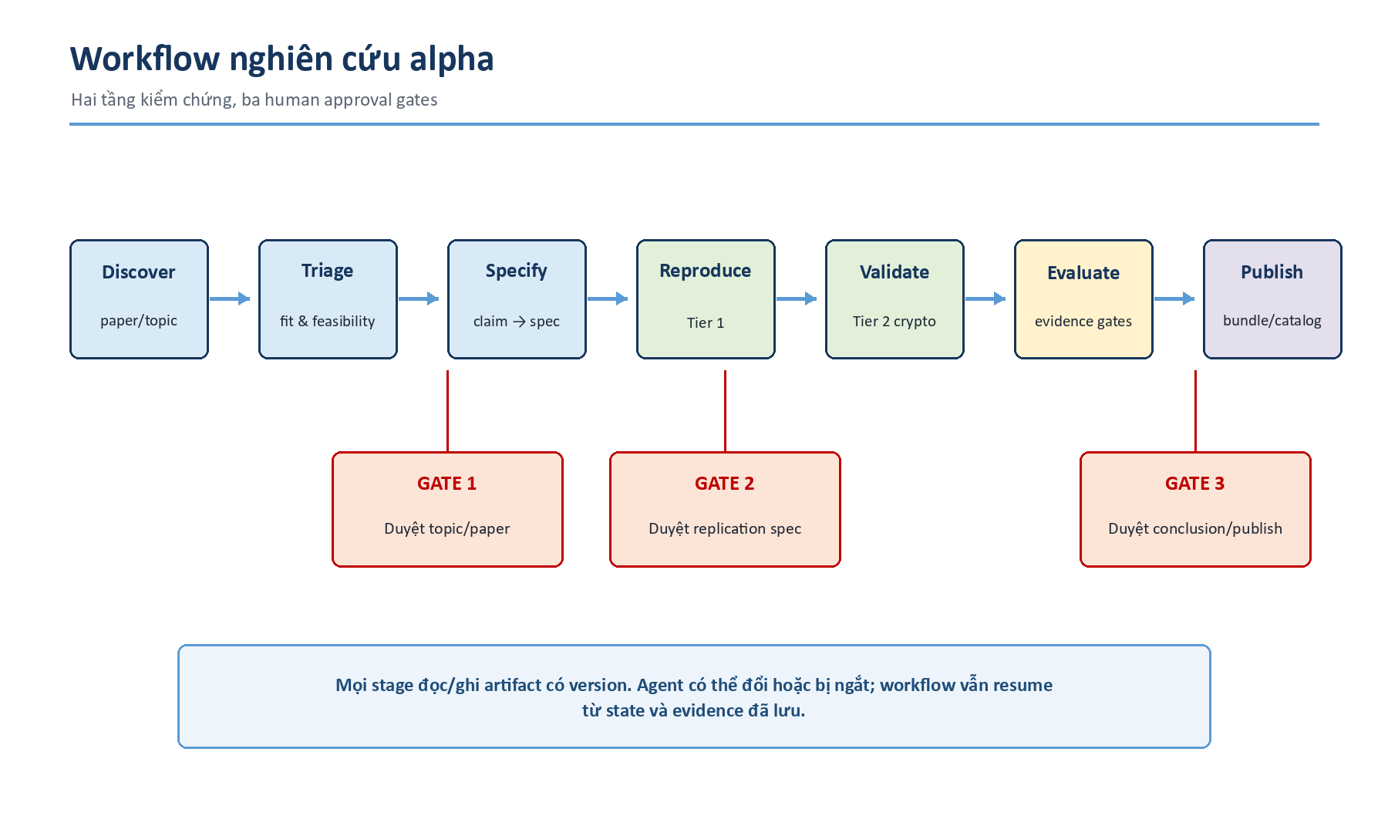
Hình 2. Workflow từ discovery tới publish với ba approval gate.
Gate | Người duyệt quyết định | Artifact được khóa
Gate 1 | Theo paper/topic nào | Candidate set và source references
Gate 2 | Specification, giả định và experiment budget | Replication spec + evaluation profile
Gate 3 | Verdict, limitation và publish | Evaluation set + report version

Stage contract
Mỗi stage có input contract, output contract, allowed transition và owner. Một stage chỉ advance sau khi output được validate, ghi vào artifact store và catalog transaction commit thành công.
- Discover: tìm, ingest, deduplicate và xếp hạng source.
- Specify: chuyển claim thành timeline, data, signal, cost và acceptance rules.
- Reproduce: chạy Tier 1 theo methodology của paper.
- Validate: chạy Tier 2 trên crypto với OOS, cost và regime tests.
- Evaluate: áp integrity gate, tạo hai verdict độc lập và draft report.
- Publish: freeze report version, knowledge projection và quyết định Alpha Catalog.

4. Evaluation architecture
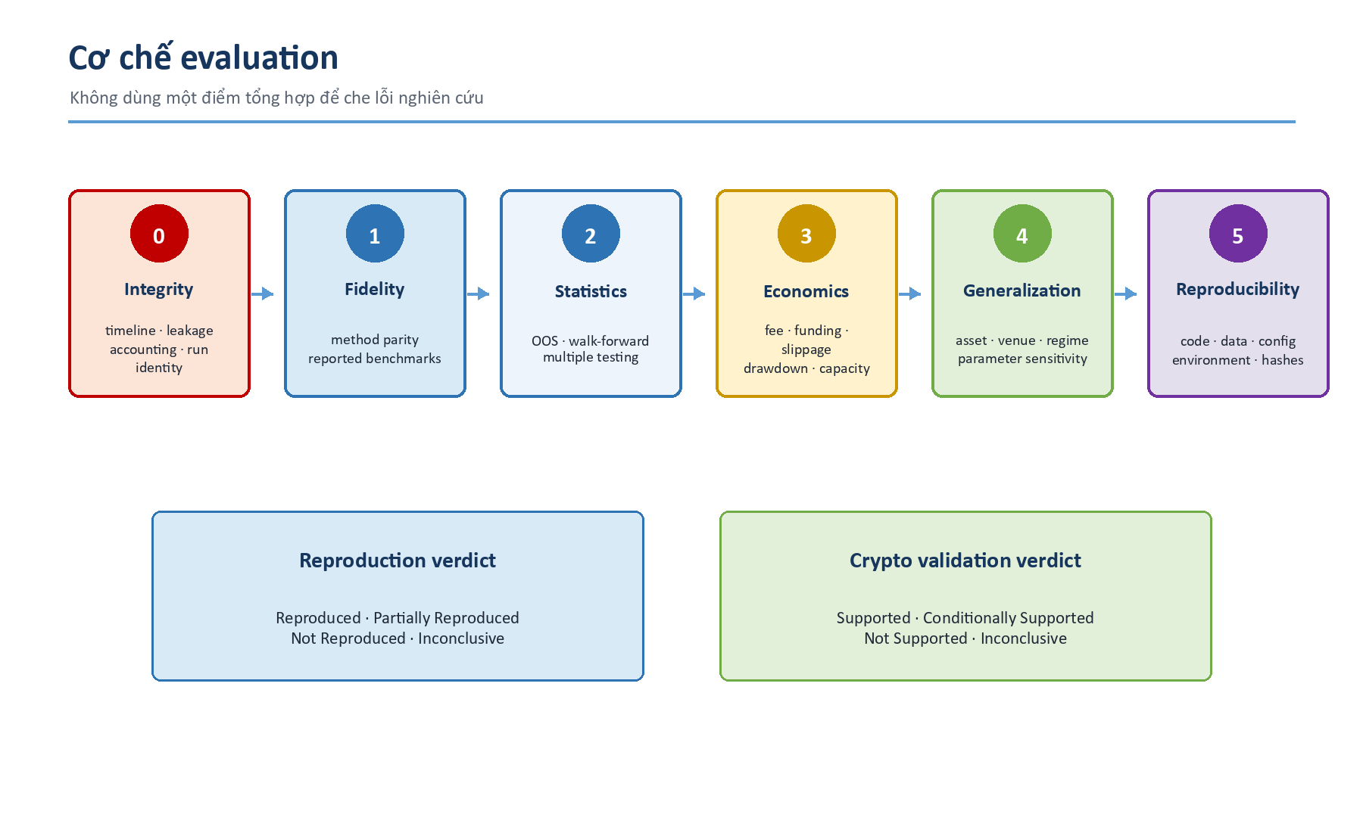
Hình 3. Evaluation theo chuỗi validity gates và hai verdict độc lập.
Hard rule
Integrity failure tạo Invalid Run. Sharpe cao không thể bù cho lookahead, sai portfolio accounting, survivorship bias hoặc run không xác định được code/data/config.

Hai verdict độc lập
- Reproduction verdict: Reproduced, Partially Reproduced, Not Reproduced hoặc Inconclusive.
- Crypto validation verdict: Supported, Conditionally Supported, Not Supported hoặc Inconclusive.
- Combined conclusion phải nêu cả hai; paper tái tạo được không đồng nghĩa alpha còn tradable.

Các kiểm tra bắt buộc
- Timeline: event time → feature availability → decision → order → fill → equity mark.
- Point-in-time universe, symbol mapping, delisting và dữ liệu không dùng thông tin tương lai.
- Chronological OOS/walk-forward; purging/embargo khi label overlap; preprocessing chỉ fit trên train.
- Fee, spread, slippage, funding, borrow, turnover, leverage và liquidation ảnh hưởng trực tiếp equity.
- Multiple-testing ledger, parameter sensitivity, regime breakdown và benchmark cùng timing convention.
- Clean-environment reproducibility từ code revision, data manifests, config, seed và dependency lock.

5. Technical và code architecture
Codebase dùng ports-and-adapters. Domain và application layers không import trực tiếp data provider SDK, vector database, cloud storage hoặc agent SDK.
delivery: CLI / agent skill adapters
↓
application: commands / queries / workflow services
↓
domain: entities / transition policies / verdict rules
↑
ports ← adapters: catalog / artifact / paper / data / execution / retrieval

Reference stack
Concern | Đề xuất v1 | Vai trò
Runtime | Python 3.12+ | Research engine và cross-platform CLI
CLI/contracts | Typer + Pydantic | Typed command và JSON schema
Workflow | SQLite + migrations | State, gates, leases, operations
Analytics | DuckDB + Parquet/Arrow | Dataset và cross-run analysis
Artifacts | Local content-addressed store | Immutable evidence; S3 adapter later
Retrieval | Keyword + optional LanceDB | Rebuildable semantic index
Environment | uv lock; isolated worker | Reproducibility và code isolation

Call path chuẩn
Agent Skill
→ alpha reproduce <case-id>
→ application.commands.reproduce_case
→ domain.workflow_transition_policy
→ experiment_service
→ catalog / artifact / executor ports
→ local adapters + integrity evaluator

Không layer nào được bypass bằng cách sửa SQLite, đổi file case.yaml hoặc copy output trực tiếp vào run folder. CLI trả JSON envelope gồm status, artifact references, warnings, blocking errors và allowed next actions.

6. Workspace và folder layout
Software repository và research workspace là hai logical roots. Repo chứa engine/skills/tests; workspace chứa state, cases, evidence và knowledge projections. CLI resolve workspace từ --workspace, biến môi trường hoặc .alpha-research/workspace.yaml; không tự chọn current directory im lặng.
<workspace>/
├── .alpha-research/
│ ├── workspace.yaml
│ ├── catalog/catalog.sqlite
│ ├── locks/ cache/ logs/ tmp/
├── artifacts/blobs/sha256/<prefix>/<hash>
├── research/<case-id>/
│ ├── case.yaml
│ ├── sources/ spec/ implementation/
│ ├── data/manifests/ experiments/
│ ├── runs/<run-id>/ evaluation/<evaluation-id>/
│ ├── decisions/ reports/<version>/
├── knowledge/
│ ├── topics/ papers/ claims/ cases/
│ ├── failure-patterns/ alpha-catalog/
└── backups/

Ownership rule
Case folders chứa manifest và human-readable projections. Large PDF, dataset, model, plot và result table được lưu một lần trong content-addressed artifact store; case chỉ giữ typed references.

Command → folder
Command | Write target | Control
alpha discover | sources/candidates + source blobs | Gate 1
alpha specify | spec/<version> | Gate 2
alpha reproduce | runs/<run-id> + Tier 1 evidence | Approved spec
alpha validate | runs/<run-id> + Tier 2 evidence | Integrity checks
alpha evaluate | evaluation/<id> + draft report | Gate 3
alpha publish | reports/<version> + knowledge | Approved conclusion

7. Memory architecture
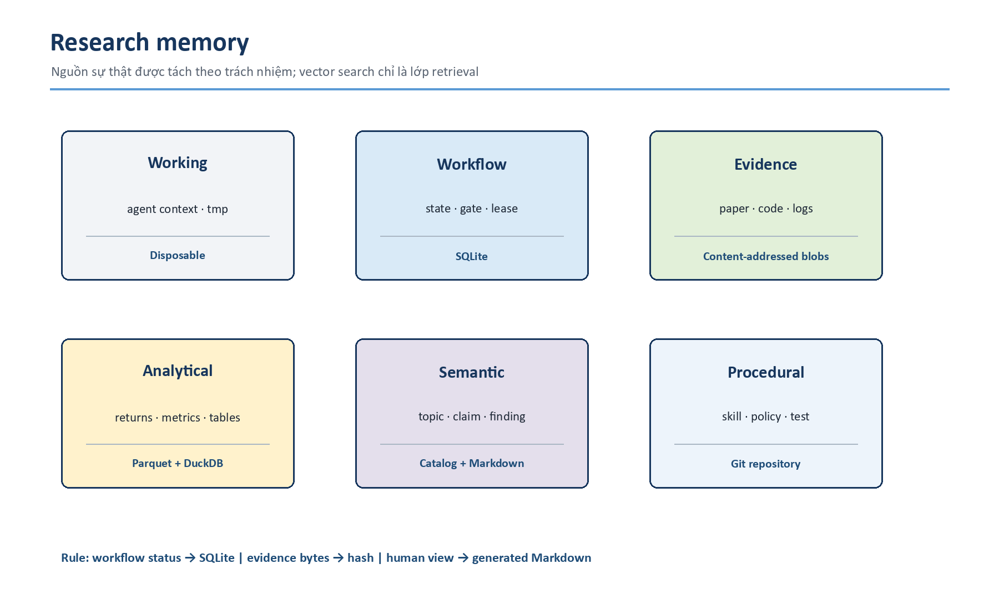
Hình 4. Sáu loại memory và durable store tương ứng.
Context window chỉ là working cache. Agent truy vấn catalog và retrieval index để tạo một bounded context pack; context pack ghi lại record IDs, artifact hashes và evidence spans đã được cung cấp cho agent.

Atomic write path
- Acquire case lease và tạo OperationRecord với expected state.
- Chạy trong .alpha-research/tmp/<operation-id>.
- Validate schema, finance invariants và secret scan.
- Hash và promote evidence vào artifact store.
- Commit records, lineage và next state trong một SQLite transaction.
- Regenerate case/report/knowledge projections.
- Update retrieval index theo cơ chế idempotent.
Failure semantics
Nếu fail trước catalog commit, state không advance. Nếu projection hoặc index fail sau commit, canonical state vẫn hợp lệ và có thể rebuild. Promoted blob chưa được reference là orphan an toàn, không phải evidence hợp lệ.

Obsidian
knowledge/ là projection Markdown có YAML frontmatter và typed links như supports, contradicts, tests và replicates. Obsidian là giao diện tùy chọn để đọc backlink/graph; workflow không phụ thuộc Obsidian và không xem vault là execution state.

8. Reliability, security và governance
- Case-scoped lease ngăn hai agent mutate cùng một state; experiment độc lập có run lease riêng.
- Resume chỉ dùng checkpoint có experiment fingerprint khớp; nếu không phải tạo run mới.
- Paper, notebook và code tải về là untrusted input; parsing không execute embedded content.
- Research code chạy trong isolated worker với filesystem/network hạn chế khi khả thi.
- Secrets lấy từ environment hoặc secret store; không ghi vào artifact, log, prompt hay Git.
- alpha doctor kiểm tra missing blob, hash mismatch, broken lineage, stale projection, expired lease và index drift.

Quality gates cho Alpha Catalog
- Tất cả supporting runs pass integrity checks.
- Gate 2 trỏ đúng spec version đã thực thi.
- Evaluation records trỏ tới immutable evidence.
- Cost và timeline assumptions được công bố.
- Có cả reproduction verdict và crypto validation verdict.
- Clean reproducibility pass hoặc có exception được duyệt.
- Gate 3 duyệt đúng report và artifact versions.

9. MVP và lộ trình đề xuất
MVP nên được xây theo vertical slice, không dựng toàn bộ framework rồi mới thử một paper. Mỗi milestone phải tạo được một research bundle có thể review.
- Khóa domain contracts, workspace layout và state transitions.
- Xây SQLite catalog, local artifact store, CLI JSON envelope và ba gate.
- Chạy một reference paper nhỏ trên synthetic/public fixture data.
- Bổ sung integrity evaluator, portfolio accounting và metric regression tests.
- Bổ sung Tier 1 fidelity report và Tier 2 crypto validation.
- Thêm DuckDB/Parquet analytics, data adapters và isolated runner.
- Sinh Markdown/Obsidian projections và optional semantic retrieval.
- Package Skill cho Codex, Claude Code và Droid; chạy conformance tests.

Definition of Done cho MVP
MVP được xem là hoàn thành khi
Hai agent được hỗ trợ có thể independently resume cùng một research case, chạy approved specification trên clean environment và tạo equivalent evidence; không gate nào có thể bị skip bằng prompt hoặc file edit.

10. Kết luận
Kiến trúc đề xuất giữ phần reasoning linh hoạt ở agent nhưng đặt workflow state, evidence, financial validity và human approval trong các contract xác định. Cách tách này phù hợp cho alpha research: thử nghiệm có thể thay đổi nhanh, nhưng bằng chứng và kết luận phải audit được.
Bước tiếp theo
Sau khi overview này được duyệt, tạo implementation plan theo từng vertical milestone. Không bắt đầu bằng multi-agent swarm, cloud platform hoặc Obsidian plugin.

Tài liệu kỹ thuật nguồn
Chi tiết đầy đủ được duy trì tại: docs/superpowers/specs/2026-06-22-alpha-research-workflow-design.md. Overview này là tài liệu đọc nhanh và phải được cập nhật khi canonical decisions thay đổi.

